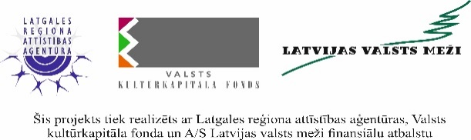
Apmācību semināru cikls kultūras darbiniekiem
“Komunikācija. Dizaina domāšana. Radošums. Sadarbība.”
Projekta “Latgales reģiona kultūras jomas darbinieku kapacitātes celšana” ietvaros
Darba kārtība
Laiks: no 2021.gada 17.maija līdz 16.jūnijam, sākums plkst.10:00
Vieta: tiešsaistē ZOOM platformā
Mērķa grupa: Daugavpils pilsētas un visa Latgales reģiona kultūras darbinieki/jomas speciālisti, t.sk. radošo industriju pārstāvji.
17.05.2021. | Komunikācija ar masu medijiem 2h /Jolanta Derkevica-Pilskunga  Mediju komunikācija, aktualitātes. Mediju tehnoloģijas un platformas. Publicitāte, tās nodrošināšana, u.c.
Preses relīzes 2h / Jolanta Derkevica-Pilskunga

Preses relīzes uzbūve, aktualitātes sadarbībā ar medijiem.
Vēstījuma veidošana preses relīzēs – AIDA (praktikums) u.c.
24.05.2021. | Ideju fitness – radošās domāšanas prasmes 2h / Elīna Miķelsone  Inovāciju priekšnoteikumi, pamatprincipi un stimulatori;  pastāvošie mīti par inovāciju un radošuma mītu lauzējiem.
Instrumenti radošuma uzlādei un izlādei 2h / Elīna Miķelsone

Radošās domāšanas metodes: “ Nejaušie stimuli”, “Supervaroņi”.
“ Sešas domāšanas metodes”
31.05.2021. | Sabiedriskās attiecības (PR) sociālajos tīklos, to efektīva izmantošana 2h / Jolanta Derkevica-Pilskunga  Sabiedrisko attiecību komunikācijas kanāli. Integrētā mārketinga komunikācijas principi. Komunikācijas tekstu veidi un stratēģijas.
Krīzes komunikācija 2h / Jolanta Derkevica-Pilskunga

Krīzes fāzes. Lēmumu pieņemšana. Situāciju analīze. Krīzes komunikācijas stratēģijas principi. Iekšējā komunikācija krīzes brīdī.
07.06.2021. | Lieliska rezultāta atslēga – drosme darīt citādāk 1h / Jolanta Borīte  Kā plānot pasākumus un izstrādāt lietotāja profilu un ceļa karti.
Dizaina domāšana. Dizaina domāšanas metodes un to pielietošana 2h / Jolanta Borīte

Jaunu pieeja procesu vadībā – dizaina domāšanas metode.
16.06.2021. | Kultūras pasākumu komunikācija, darbs ar auditoriju 2h / Ieva Hmieļevska  Pasākumu komunikācijas pamatprincipi, metodes un labās /neveiksmīgās prakses piemēri.
Partnerību veidošana un darbs ar sponsoriem 2h / Ieva Hmieļevska
Sadarbības un sponsorēšanas piedāvājumu veidošanas pamatprincipi un labās prakses piemēri.

